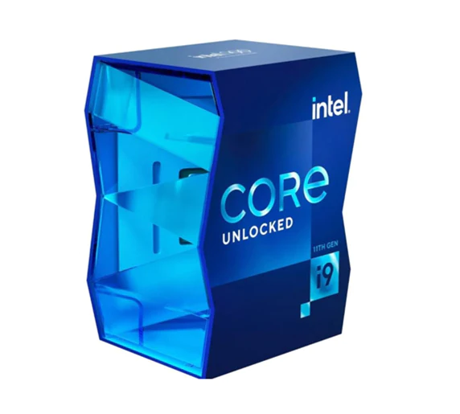PC DOMINO

# CPU **Core i9 de 12ª generación**

# Costo

Tiene un costo de $ 9,499.00

# Características

* **Núcleos:** El procesador Intel Core i9-12900K tiene 8 núcleos de alto rendimiento y otros 8 de alta eficiencia 1.
* **Gráficos:** La PC tiene gráficos Intel Iris Xe con una frecuencia gráfica de hasta 1.45 GHz 3.
* **RAM:** La PC tiene 32 GB de RAM DDR4 de canal dual con 2 ranuras SODIMM, que se pueden ampliar hasta 64 GB 3.
* **Almacenamiento:** La PC tiene un almacenamiento SSD PCIe 4.0 NVMe M.2 2280 de 512 GB que se puede ampliar hasta 2 TB 3.
* Marca Intel
* Línea Core i9
* Modelo 11900K
* Onceava Generación
* Velocidad 3.5 GHz (hasta 5.3 GHz)
* Cache 16 MB
* Socket 1200
* 8 Núcleos
* Frecuencia de Gráficos 0.35 GHz (hasta 1.3 GHz)
* Tecnología de Fabricación 14 nm
* Soporta 64 bits SI
* Hyper-Threading SI
* Turbo Boost SI
* Tecnología de Virtualización SI
* TDP 125 W
* No incluye disipador

# Tarjeta Madre

## Costo

Tiene un costo de $11,979.00

## Características

* Soporte para la 12ª generación de procesadores Intel Core en el socket LGA 1700.
* Soporte de memoria DDR5, hasta 6400 MHz (OC).
* Optimización de 5 vías con DIGI+ VRM, TPU, EPU.
* Refrigeración completa: gran disipador de VRM, disipador M.2, conectores de ventilador híbridos y Fan Xpert 4.
* Overclocking AI y ASUS EZ DIY.
* Puertos M.2 PCI-E NVMe y USB 3.2.
* 20+1 etapas de potencia.
* PCIe 5.0.
* 2,5 Gb Ethernet.
* Wi-Fi 6E.
* Conector frontal USB 3.2 Gen. 2x2.
* Dos Thunderbolt™ 4.
* Aura Sync.

# RAM

 En cuanto a la memoria RAM, el procesador admite tanto DDR4 como DDR5 RAM

# Fuente de Poder

La computadora de PC Domino con un procesador Intel Core i9 de 12va generación viene con una fuente de poder **Aorus AP750GM**

POTEL

Información no existente la tienda no dispone de ese producto

CyberPuerta

Información no existente la tienda no dispone de ese producto